PHP实现给图片加图片水印

# 开发环境

1、环境搭建：Windows 7+Apache 2.4.18+MySQL 5.7.11+PHP 7.1.0。

2、文本编辑器：Sublime 3。

# 二、主要技术

本案例主要使用PHP 7中的图形函数来实现给图片添加图片水印的功能。

# 三、效果图展示

实现效果图，如图1所示。

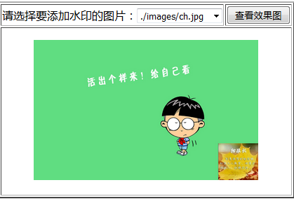

图1 效果图（给图片添加图片水印）

# 四、具体步骤

## 4.1、界面设计

### （1）创建php文件和文件夹

创建一个名为“shuiyin_image.php”的PHP文件用来实现给图片添加图片水印的功能。

创建一个名为“images”的文件夹用来存放原始图片和添加过水印后的图片。

### （2）表单设计

<form action="shuiyin.php" method="post">

<table border="2px solid #CCCCCC">

<tr>

<td>

请选择要添加水印的图片：<select name="picname[]">

<option>./images/ch.jpg</option>

<option>./images/mn.jpg</option>

<option>./images/xm.jpg</option>

</select>

</td>

<td>

<input type="submit" name="sub" value="查看效果图">

</td>

</tr>

<tr height="240px">

<td colspan="2">

<!—添加水印的功能代码-->

</td>

</tr>

</table>

</form>

## 4.2、给图片添加图片水印

### （1）实现给图片添加水印功能

/**

* 为一张图片添加上一个logo图片水印（以保存的方式实现）

* @param string $picname 被处理图片源

* @param string $logo 水印图片

* @param string $pre 处理后图片名的前缀名

* @return String 返回后的图片名称(带路径)，如a.jpg=>n_a.jpg

*/

function imageUpdateLogo($picname,$logo,$pre="shuiyin_"){

$picnameinfo = getimageSize($picname); //获取图片源的基本信息

$logoinfo = getimageSize($logo); //获取logo图片的基本信息

//var_dump($logoinfo);

//根据图片类型创建出对应的图片源

switch($picnameinfo[2]){

case 1: //gif

$im = imagecreatefromgif($picname);

break;

case 2: //jpg

$im = imagecreatefromjpeg($picname);

break;

case 3: //png

$im = imagecreatefrompng($picname);

break;

default:

die("图片类型错误！");

}

//根据logo图片类型创建出对应的图片源

switch($logoinfo[2]){

case 1: //gif

$logoim = imagecreatefromgif($logo);

break;

case 2: //jpg

$logoim = imagecreatefromjpeg($logo);

break;

case 3: //png

$logoim = imagecreatefrompng($logo);

break;

default:

die("logo图片类型错误！");

}

//执行图片水印处理

imagecopyresampled($im,$logoim,$picnameinfo[0]-$logoinfo[0],$picnameinfo[1]-$logoinfo[1],0,0,$logoinfo[0],$logoinfo[1],$logoinfo[0],$logoinfo[1]);

//输出图像（根据源图像的类型，输出为对应的类型）

$picinfo = pathinfo($picname);//解析源图像的名字和路径信息

$newpicname= $picinfo["dirname"]."/".$pre.$picinfo["basename"];

switch($picnameinfo[2]){

case 1:

imagegif($im,$newpicname);

break;

case 2:

imagejpeg($im,$newpicname);

break;

case 3:

imagepng($im,$newpicname);

break;

}

//释放图片资源

imagedestroy($im);

imagedestroy($logoim);

return $newpicname;

}

### （2）调用函数，输出添加水印后的图片

if(isset($_POST['sub'])){

$picnames=$_POST['picname']; // 源图名称

$picname=$picnames[0];

$newimage=imageUpdateLogo("$picname",

"./images/cz.jpeg");

// 在页面中输出加水印后图片

echo "<center><img src=

'$newimage' style='width:320px;height:200px'>

</center>";

}

# 五、网页测试

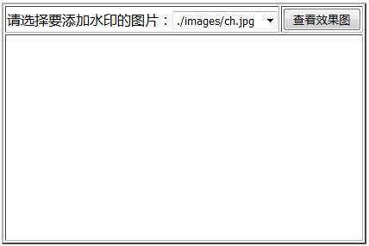①开启Apache服务器后，打开浏览器，在浏览器地址栏中输入文件地址，例如：“localhost:8080/image_deal/shuiyin_image.php”，可以看到程序运行结果如图2所示。

图2 案例结果图（图片选择操作界面）

②选择一张要添加图片水印的图片，点击【查看效果图】，可以看到程序运行结果如图3所示。



图3 案例结果图（添加图片水印后的图片）

③在“images”文件夹中我们也可以看到添加过水印后的图片。